BOLA DE BEISEBOL
Período 1 - Atividade 09

A bola de beisebol (português brasileiro) ou bola da baseball (português europeu) ou bola de beisebol (em português brasileiro) consiste em um item indispensável para a realização de uma partida desse esporte.
A circunferência de uma bola de beisebol pode variar entre 22,9 e 23,5 centímetros, com um diâmetro variando entre 7,3 e 7,6 centímetros, e pesando de 142 a 149 gramas. A sua estrutura varia muito conforme o fabricante, mas geralmente compreende uma esfera de cortiça ao centro envolvida por fios de algodão, lã ou corda. Quaisquer que sejam os materiais utilizados, devem estar bem compactados para que a bola atinja o peso regulamentado. Em seguida ela recebe uma capa de couro que, normalmente é costurada a mão. Essa costura é importante pois ela é a responsável pelos efeitos que fazem com que a bola faça uma curvatura ao longo de sua trajetória, após ser arremessada pelo lançador. Bolas de treinamento podem ser manufaturadas por meio da adição de compostos de borracha em seu interior, o que as torna mais macias e mais fáceis de serem rebatidas.
Abaixo, podemos observar as diversas sobreposições de camadas de uma bola desse esporte:
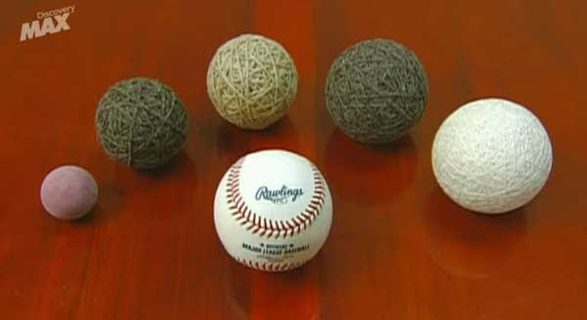
Além disso, podemos conhecer melhor o processo de fabricação desses equipamentos assistindo o vídeo How It's Made- Baseballs (Link: <https://youtu.be/sXS9dfzUbxw>).

FONTES:
WIKIPÉDIA. Bola de beisebol. Wikipédia. Disponível em: <https://pt.wikipedia.org/wiki/Bola_de_beisebol>. Acesso em: 23/03/20.
SOARES, Ana. Como é o processo de fabricação de uma bola de baseball. O verso do inverso. Disponível em: <https://www.oversodoinverso.com.br/como-e-o-processo-de-fabricacao-de-uma-bola-de-baseball/>. Acesso em: 23/03/20

Através de uma pesquisa aos sites indicados abaixo, realize as propostas que se seguem:
- https://www.sogeografia.com.br/Conteudos/GeografiaFisica/camadasterra/
- https://brasilescola.uol.com.br/geografia/camadas-terra.htm

Propostas
1. Como podemos relacionar as estruturas internas de uma bola de beisebol e do planeta Terra?
2. Explique a estrutura interna do planeta Terra apresentando também as características de cada uma das camadas que a compõe.

ORIENTAÇÕES
- Antes de iniciar sua atividade:
  - leia a atividade e decida se irá respondê-la no arquivo editável ou na folha de fichário. Se for responder na folha de fichário, não se esqueça de colocar o cabeçalho completo, horário de início e horário de término.
  - Se for fazer no arquivo editável:
    - preencha seu nome completo. Para isso: a) clique duas vezes sobre o cabeçalho; b) substitua a linha após “Nome:” pelo seu nome completo;
    - preencha o horário de início na parte da atividade dedicada a respostas
- Depois de terminar a atividade:
  - preencha o horário de término e o tempo total da atividade;
  - faça sua auto avaliação de Disciplina, Produtividade e Organização.
- Observação: todas as atividades devem durar o tempo máximo de 45 min para cada aula que você teria da disciplina de Ciências naquele dia. Sendo assim, mesmo que não tenha terminado a atividade, faça o envio da atividade pelo Moodle.

respostas
Período 1 - Atividade 09
Início | Término | Total | D.P.O.
00:00 | 00:00 | 00 min | 000

Resposta 1:
(escreva aqui sua resposta)

Resposta 2:
(escreva aqui sua resposta)

